第四部分 电磁感应
专题4.12 电磁感应中的能量问题（提高篇）
一．选择题
1．（6分）（2019湖南长郡中学等四校5月模拟）如图所示，在竖直面内有方向垂直纸面向里、高度为h的有界匀强磁场，磁场上、下边界水平。将边长为l（l＜h）、质量为m的正方形金属线框abcd从磁场上方某处由静止释放，设ab边通过磁场上边界和磁场下边界时的速度分别为v₁和v₂；cd边通过磁场下边界时的速度为v₃．已知线框下落过程中ab边始终水平、ad边始终竖直，下列说法正确的是（ ）
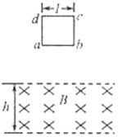
A．若v₁＝v₂，则一定有v₂＞v₃
B．若v₁＞v₂，则一定有v₂＞v₃
C．若v₁＝v₂，从ab离开磁场到cd离开磁场的过程中，线框内产生的焦耳热为mgh
D．从ab进入磁场到cd离开磁场的过程中，线框内产生的焦耳热为mgh+mv₁²﹣mv₃²
2．（2019江西赣州期末）如图所示，abcd为一矩形金属线框，其中ab＝cd＝L，ab边接有定值电阻R， cd边的质量为m，其它部分的电阻和质量均不计，整个装置用两根绝缘轻弹簧悬挂起来。线框下方处在磁感应强度大小为B的匀强磁场中，磁场方向垂直于纸面向里。初始时刻，使两弹簧处于自然长度，且给线框一竖直向下的初速度v ₀，当cd边第一次运动至最下端的过程中，R产生的电热为Q，此过程cd边始终未离开磁场，已知重力加速度大小为g，下列说法中正确的是（ ）
A．.初始时刻cd边所受安培力的大小为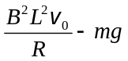
B．. 线框中产生的最大感应电流可能为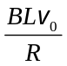
C．.cd边第一次到达最下端的时刻，两根弹簧具有的弹性势能总量大于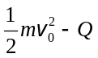
D．.在cd边反复运动过程中，R中产生的电热最多为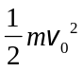
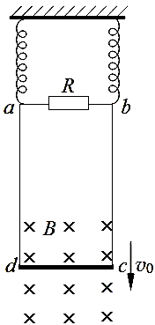
3．(2016·山东德州二模)(多选)如图所示，在水平面上有两条光滑的长直平行金属导轨MN、PQ，电阻忽略不计，导轨间距离为L，磁感应强度为B的匀强磁场垂直于导轨所在平面。质量均为m的两根金属a、b放置在导轨上，a、b接入电路的电阻均为R。轻质弹簧的左端与b杆连接，右端固定。开始时a杆以初速度v₀向静止的b杆运动，当a杆向右的速度为v时，b杆向右的速度达到最大值v_{m}，此过程中a杆产生的焦耳热为Q，两杆始终垂直于导轨并与导轨接触良好，则b杆达到最大速度时( )
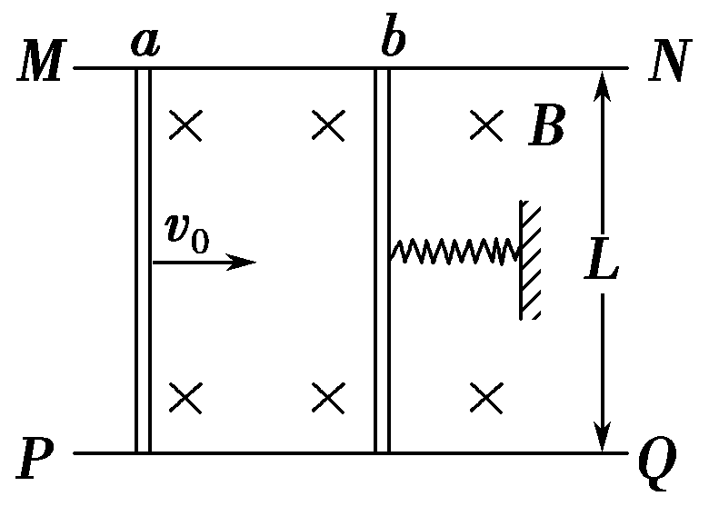
A．b杆受到弹簧的弹力为 B．a杆受到的安培力为
C．a、b杆与弹簧组成的系统机械能减少量为Q D．弹簧具有的弹性势能为mv－mv²－mv－2Q
4．(2016·河南八校联考)(多选)如图所示，正方形金属线圈abcd平放在粗糙水平传送带上，被电动机带动一起以速度v匀速运动，线圈边长为L，电阻为R，质量为m，有一边界长度为2L的正方形磁场垂直于传送带，磁感应强度为B，线圈穿过磁场区域的过程中速度不变，下列说法中正确的是( )
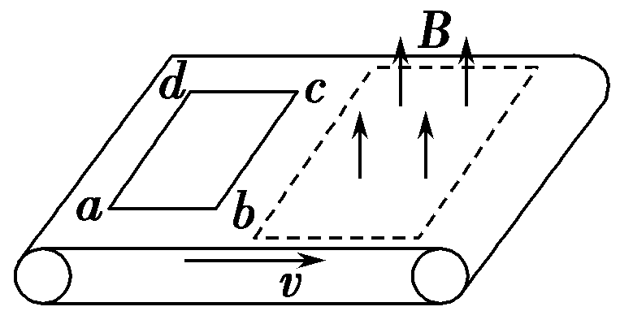
A．线圈穿出磁场时感应电流的方向沿abcda
B．线圈进入磁场区域时受到水平向左的静摩擦力，穿出区域时受到水平向右的静摩擦力
C．线圈经过磁场区域的过程中始终受到水平向右的静摩擦力
D．线圈经过磁场区域的过程中，电动机多消耗的电能为
5．（6分）（2019安徽师大附中最后一卷）图中四个物体由金属圆环组成，它们所用材质和圆环半径都相同，2环较细，其余五个粗环粗细相同，3和4分别由两个相同粗环焊接而成，在焊点处沿两环环心连线方向割开一个小缺口（假设缺口处对环形、质量和电阻的影响均不计）．四个物体均位于竖直平面内．空间存在着方向水平且与环面垂直、下边界为过MN的水平面的匀强磁场.1、2、3的下边缘均与MN相切，4的两环环心连线竖直，小缺口位于MN上，已知圆环的半径远大于导线的直径．现将四个物体同时由静止释放．则（ ）
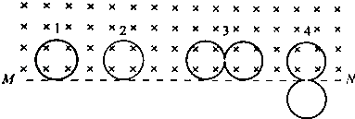
A．1先于2离开磁场
B．离开磁场时2和3的速度相等
C．在离开磁场的过程中，1和3产生的焦耳热一样多
D．在离开磁场的过程中，通过导线横截面的电量，1比4多
二．计算题
1．（2019安徽蚌埠二中最后一卷）如图所示，ab、ef是固定在绝缘水平桌面上的平行光滑金属导轨，导轨足够长，导轨间距为d。在导轨ab、ef间放置一个阻值为R的金属导体棒PQ．其质量为m，长度恰好为d。另一质量为3m、长为d的金属棒MN也恰好能和导轨良好接触，起初金属棒MN静止于PQ棒右侧某位置，盛个装置处于方向垂直桌面向下、磁感应强度大小为B的匀强磁
场中。现有一质量为m、带电荷量为q的光滑绝缘小球在桌而上从O点（O为导轨上的一点）以与可成60°角的方向斜向右方进人磁场，随后小球垂直地打在金属ドMN的中点，小球与金属棒MN的碰撞过程中无机械能损失，不计导轨间电场的影响，不计导轨和金属棒MN的电阻，两杆运动过程中不相碰，求：
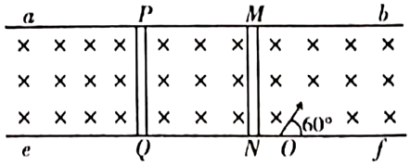
（1）小球在O点射人磁场时的初速度V₀。
（2）金属棒PQ上产生的热量E和通过的电荷量Q。
（3）在整个过程中金属棒MN比金属棒PQ多滑动的距离。
（4）请通过计算说明小球不会与MN棒发生第二次。
2.（14分）（2019安徽蚌埠二模）如图所示，质量M＝1kg的半圆弧形筢缘凹槽放置在光滑的水平面上，凹槽部分嵌有d和两个光滑半形导轨，c与e端由导线连接，一质量m＝1kg的导体棒自ce端的正上方h＝2m处平行由静止下落，并恰好从端进入凹槽，整个装置处于范围足够大的竖直方向的匀强磁场中，导体棒在内运动过程中与导轨接触良好。已知磁场的磁感应强度B＝0．5T，导轨的间距与导体樺的长度均为L＝0．5m，导轨的半径r＝0．5m，导体棒的电阻R＝1Ω，其余电阻均不计，重力加速度g＝10m／s²，不计空气阻力。（1）求导体棒刚进人凹槽时的速度大小
（2）求导体棒从开始下落到最终静止的过程中系统产生的热量；
（3）若导体棒从开始下落到第一次通过导纯最低点的过程中产生的热量为16J，求导体棒第”一次通过最低点时回路中的电功率。
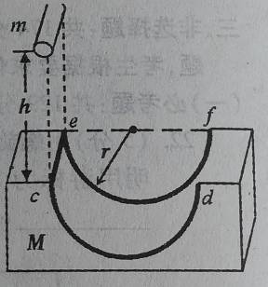
3.(2014·江苏单科，13)如图6所示，在匀强磁场中有一倾斜的平行金属导轨，导轨间距为L，长为3d，导轨平面与水平面的夹角为θ，在导轨的中部刷有一段长为d的薄绝缘涂层。匀强磁场的磁感应强度大小为B，方向与导轨平面垂直。质量为m的导体棒从导轨的顶端由静止释放，在滑上涂层之前已经做匀速运动，并一直匀速滑到导轨底端。导体棒始终与导轨垂直，且仅与涂层间有摩擦，接在两导轨间的电阻为R，其他部分的电阻均不计，重力加速度为g。求：
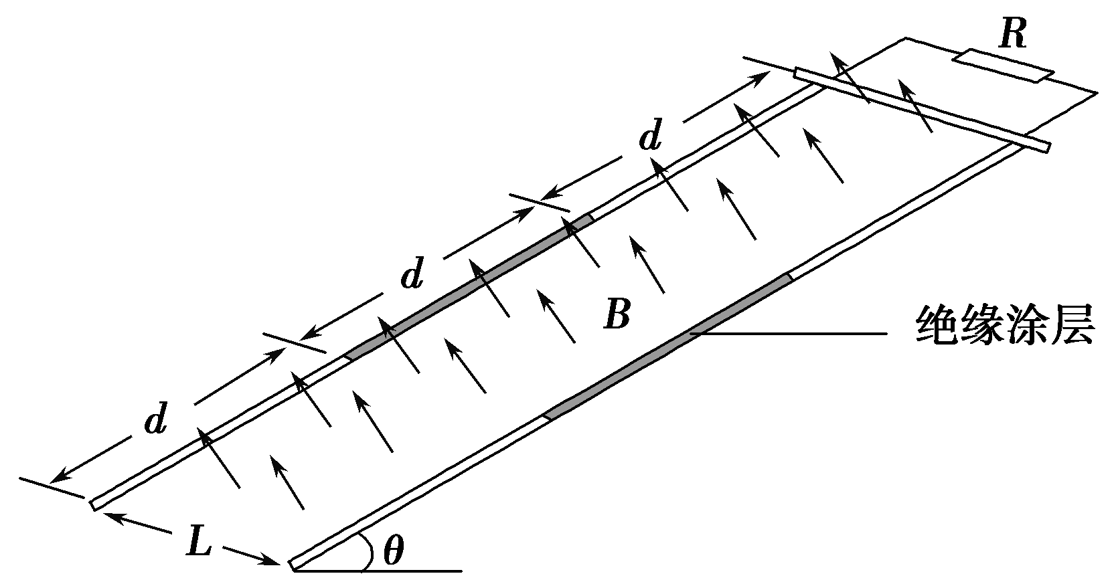
(1)导体棒与涂层间的动摩擦因数μ；
(2)导体棒匀速运动的速度大小v；
(3)整个运动过程中，电阻产生的焦耳热Q。

